西华师范大学易班学生工作站
“易我同行，易彩纷呈”活动
总

结

书

学前与初等教育学院学生分会易班中心
二〇一八年五月二十一日

一、活动背景：
为了提高我院学生使用易班的积极性，增强易班在我院的影响力，同学们通过易班及时了解学校校园时事，丰富课余生活以及融洽师生情谊创造了良好的条件，向全院及全校展现我院团结，进取，积极，乐观的精神风貌。
二、活动目的：
我院学子活跃气氛，丰富课余生活以及融洽师生情谊创造良好的条件，同时提高同学们使用易班的积极性，增强易班的影响力，更好的发挥易班的作用，让同学们更了解易班，使易班的功能充分发挥。
三、活动主题：
易我同行，易彩纷呈。
四、活动时间、地点：
活动时间：2018年4月 易班线上
活动颁发奖品时间地点：2018年5月16号主教304教室
五、参与对象：
学前与初等教育学院全体学生
六、活动形式：
线上活动为主
七、活动流程：
根据校易班工作站反馈的数据，选出我院四月份易班线上最活跃的三个班级和最活跃的六位同学，给予一等奖奖品，选出活跃度排名第七至二十名的同学，给予二等奖奖品。召开易班班长会议颁发奖品。
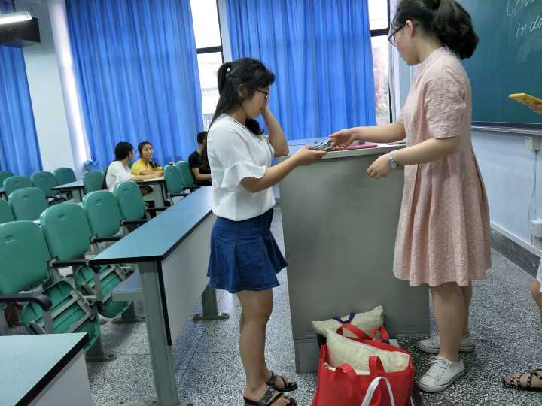
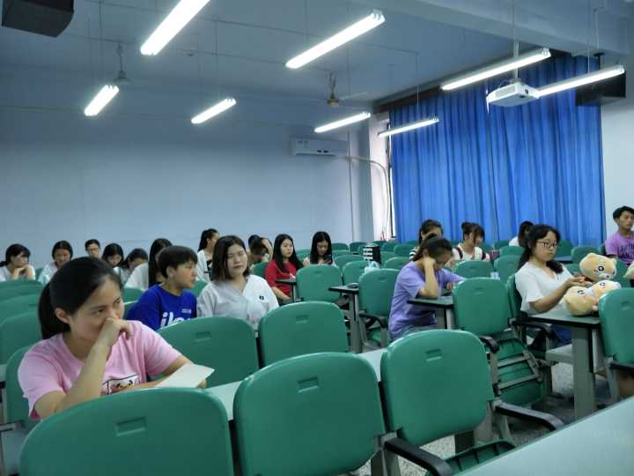

八、财务支出：
无
- 活动新闻稿：
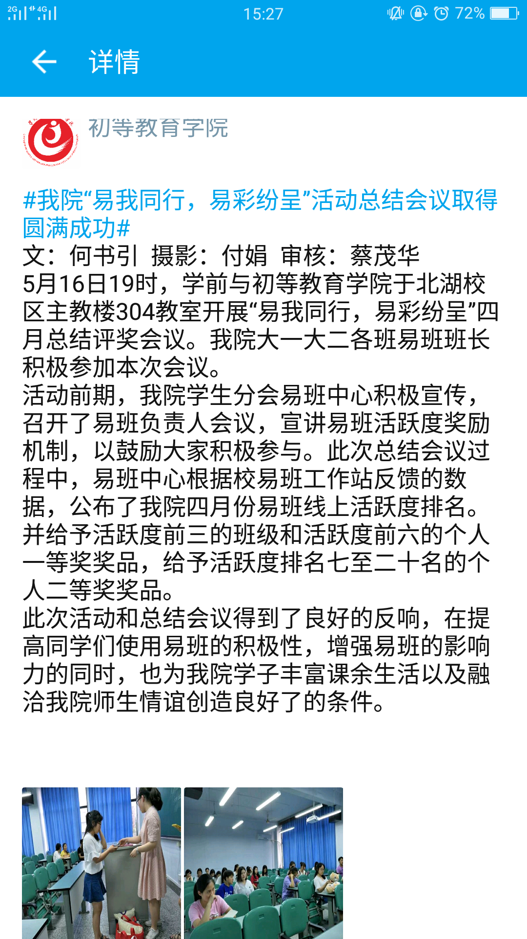

十、活动收获：
提高了易班在我院的知名度，丰富了我院学生课余生活以及融洽了师生情谊创造了良好的条件，提高了我院学生积极性。
十一、活动不足：
经验不足，活动流程还需规范，大家的积极性和主动性还需调动。

学前与初等教育学院学生分会易班中心
二〇一八年五月二十一日

